STARK ES
Новые возможности ПК STARK ES 2011.

1. Новый линейный «фронтальный» решатель, позволяющий:
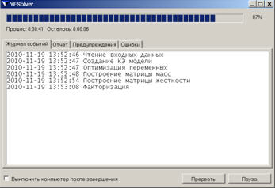
а) повысить максимальную размерность решаемых задач до 8 миллионов неизвестных перемещений без использования метода подконструкций;
б) сократить время расчета в среднем в 2 раза для статических задач и в 25 раз (в ряде случаев – более 100 раз) для задач на собственные значения (получено экспериментально для выборки из расчетных моделей 15 крупных и сложных строительных сооружений, см. таблицу);
в) осуществить расчет задач на собственные значения блочным методом Ланцоша со сдвигами;
г) определить формы собственных колебаний и потери устойчивости из заданного диапазона собственных значений;
д) осуществить запуск консольного интерфейса решателя, позволяющего дополнительно увеличить размерность решаемых задач;
е) осуществить запуск расширенного интерфейса решателя, обладающего функциями:
  - приостановки выполнения расчета;
  - прерывания расчета с сохранением форм собственных колебаний и потери устойчивости, найденных к моменту прерывания;
  - автоматического выключения компьютера после завершения расчета длительных задач;
  - разделения потоков выдачи и просмотра сообщений в режиме реального времени в виде отдельных вкладок «Журнал событий», «Отчет», «Предупреждения», «Ошибки»
ж) получить в отчете более полную диагностику конечно-элементной модели в текстовом формате;
з) получать при выводе в отчет собственные значения по мере их нахождения;
и) в процессе расчета получить оценку времени выполнения текущего этапа расчета;
к) осуществить вывод матриц жесткости, масс и вектора нагрузок модели в файлы открытого формата.
2. Автоматический выбор учитываемых форм собственных колебаний по рассматриваемым направлениям поступательного или вращательного сейсмического воздействия.  3. Два дополнительных способа формирования конструктивных железобетонных элементов: по одному конечному элементу и в виде цепочки конечных элементов свободной длины.  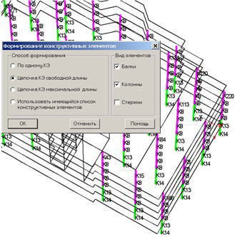  4. Локальный расчет ребер железобетонных плит/стен в программном модуле RCDiagra.  5. Добавлены схемы сечений прокатных профилей в программном модуле ProfilTool | 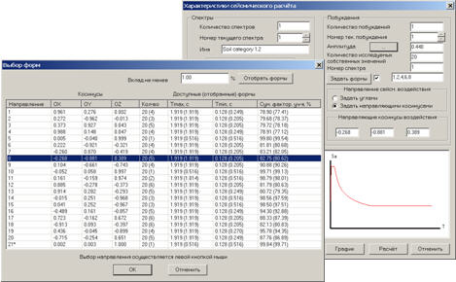  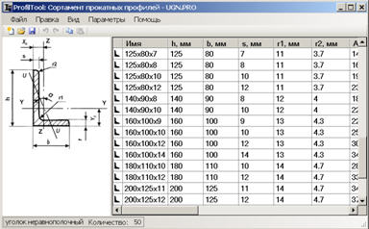

Свойства «фронтального» конечно-элементного решателя
Время решения задач линейной статики для однотипных моделей практически линейно зависит от размерности задач | 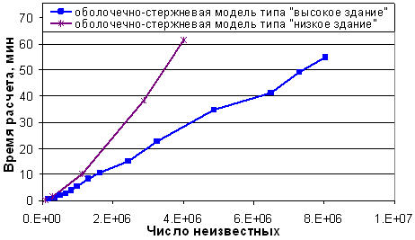
Время решения задач на собственные колебания практически
линейно зависит от числа искомых форм
